На правах рукописи

Мирошников Геннадий Геннадьевич

РЕИНЖИНИРИНГ БИЗНЕС-ПРОЦЕССА ПО ПРЕДОСТАВЛЕНИЮ УСЛУГ ШИРОКОПОЛОСНОГО ДОСТУПА В ТЕЛЕКОММУНИКАЦИОННОЙ КОМПАНИИ

Специальность:
05.13.10 - "Управление в социальных и экономических системах"

АВТОРЕФЕРАТ
диссертации на соискание ученой степени
кандидата технических наук

Астрахань - 2006
Работа выполнена в
Астраханском государственном университете

НАУЧНЫЙ РУКОВОДИТЕЛЬ: | доктор технических наук, профессор  Петрова Ирина Юрьевна
ОФИЦИАЛЬНЫЕ ОППОНЕНТЫ: | доктор технических наук, профессор  Камаев Валерий Анатольевич  кандидат технических наук, доцент  Квятковская Ирина Юрьевна
ВЕДУЩАЯ ОРГАНИЗАЦИЯ: | Поволжская государственная академия телекоммуникаций и информатики

Защита диссертации состоится 21 декабря 2006 г. в 10 час. 00 мин. на заседании диссертационного Совета ДМ 212.009.03 при Астраханском государственном университете по адресу: 414056, г. Астрахань, ул. Татищева, 20А, конференц-зал.
Отзывы на автореферат в двух экземплярах, заверенные гербовой печатью, просим направлять ученому секретарю диссертационного совета по адресу: 414056, г. Астрахань, ул. Татищева 20А, АГУ, диссертационный совет.

С диссертацией можно ознакомиться в библиотеке университета.

Автореферат разослан 20 ноября 2006 г.

Ученый секретарь
диссертационного совета,
д.т.н., профессор. Петрова И.Ю.
Общая характеристика работы
Актуальность темы
Бурное развитие инфокоммуникационных технологий повлияло на смещение приоритетных интересов региональных телекоммуникационных компаний от традиционной телефонии в сторону услуг по предоставлению доступа к сетям передачи данных, в том числе и к сети Интернет. Все более широкое распространение получает использование технологий цифровых абонентских линий xDSL (рисунок 1).
Рисунок 1. Динамика количества линий xDSL
В связи с тем, что для получения выигрышных позиций на рынке телекоммуникационным компаниям приходится действовать максимально оперативно, часто возникают ситуации, когда предоставление услуги абоненту начинается задолго до внедрения в компании четкого алгоритма взаимодействия всех структур, участвующих в организации подключения и его автоматизации. Этому может способствовать эффективная организация электронного документооборота бизнес-процесса.
Существуют оценки, что в настоящее время только около 30 процентов всей корпоративной информации хранится в электронном виде (как в структурированном — в базах данных, так и в неструктурированном). Вся остальная информация (около 70 процентов) хранится на бумаге, создавая немалые трудности при ее поиске. Тем не менее, это соотношение постепенно меняется в пользу электронной формы хранения. По данным Delphi Consulting Group, объем корпоративной электронной текстовой информации удваивается каждые 3 года. Существуют также оценки, что на работу с документами приходится тратить до 40 процентов трудовых ресурсов и до 15 процентов корпоративных доходов.
Отсутствие алгоритма взаимодействия структур телекоммуникационной компании, участвующих в бизнес-процессе по предоставлению широкополосного доступа к сети Интернет, приводит к увеличению времени выполнения бизнес-процесса, неэффективному распределению оборудования по узлам доступа, утерям информации о заявках на подключение (по данным одного из филиалов межрегиональной телекоммуникационной компании – до 15 процентов), нарушению сроков исполнения, появлению фиктивных абонентов.
Телекоммуникационные компании, в особенности филиалы межрегиональных операторов связи, в целях выполнения необходимых операций по предоставлению и учету услуг используют целый ряд независимых систем: для учета выручки, количества предоставленных услуг, оборудования, расчета абонентских платежей, средства финансового и экономического планирования и пр. Как правило, эксплуатацией каждой (а нередко и нескольких сразу) систем самостоятельно занимается конкретный отдел или служба предприятия. В случае возникновения необходимости согласования тех или иных взаимосвязанных данных, находящихся в различных системах, возникают расхождения, что приводит к замедлению механизма функционирования предприятия, увеличению времени решения производственных задач, формированию неверной статистики и, как следствие, к ошибочным принимаемым решениям.
Существующие автоматизированные системы расчетов в большинстве случаев (табл. 1), не могут быть использованы в качестве средств электронного документооборота для предоставления новых услуг в силу специфики последних. Таким образом, возникает потребность в наличии на предприятии системы, организующей движение информационных потоков между ответственными за предоставление данной услуги отделами, а также необходимость наличия инструмента интеграции между системой электронного документооборота и аналитическими системами и электронными платежными системами.
Таблица 1.
Сравнительная характеристика биллинговых систем для операторов связи
Название АСР | Учет абонен-тов xDSL | Формирова-ние нарядов на подключе-ние | Учет xDSL оборудо-вания | Формиро-вание online-статистики | Экспорт данных в хранилище данных | Интегра-ция с платеж-ными системами
КУРС (ЮТК) | + | - | - | - | - | -
PETER-SERVICE BIS (Петер-Сервис) | + | - | + | - | - | -
Абсолют (Сервокомп) | + | - | - | - | - | -
Атлант (АВК Коммьюникейшинз) | + | - | - | + | - | -
М2000 (Амфител) | + | + | - | - | - | -
Старт (Инфосфера) | + | + | - | - | - | -
Онима (Стексофт) | + | + | - | - | - | -
Не менее важной является проблема сбора статистических данных для анализа и прогнозирования спроса на услуги. Перечисленные факторы свидетельствуют об актуальности темы исследования.
Целью диссертационной работы является реинжиниринг бизнес процессов по предоставлению услуги широкополосного доступа к сети Интернет для повышения эффективности деятельности телекоммуникационной компании (сокращения времени подключения абонентов, повышения эффективности распределения оборудования по узлам доступа, повышения достоверности статистических данных, устранения причин потерь данных о заявках на подключение к услуге, сокращения числа фиктивных абонентов).
Для достижения этой цели были поставлены и решены следующие задачи:
  - Анализ рынка услуг широкополосного доступа к сети Интернет;
  - Аудит бизнес-процесса подключения абонентов к сети Интернет по широкополосным каналам связи для оптимизации времени выполнения работ;
  - Моделирование бизнес процессов по представлению услуг широкополосного доступа в Интернет;
  - Разработка концептуальной модели базы данных для реализации системы электронного документооборота, основанной на модели бизнес процесса;
  - Реализация системы электронного документооборота и апробация на тестовых и реальных данных.
  - Разработка алгоритмов интеграции системы электронного документооборота с хранилищем данных и электронными платежными системами
Методы исследования
При решении поставленных задач использовались методы: системного анализа, теории баз данных, системного программирования, функционального моделирования, прогнозирования, функционально-стоимостного анализа, BPI (Business Process Improvement - улучшения бизнес-процессов).
Научная новизна работы
- Исследована модель существующего бизнес-процесса предоставления услуги широкополосного доступа к сети Интернет, проведен реинжиниринг, получена модель бизнес-процесса и внедрен корпоративный стандарт исполнения бизнес-процесса, позволяющие сократить время подключения абонента к услуге, повысить контролируемость выполнения процесса, сократить число фиктивных абонентов, устранить причины утери информации о заявках на подключение к услуге.
- Разработана инфологическая модель обработки заявки на подключение к услуге широкополосного доступа к сети Интернет, характеризующаяся учетом полного цикла документооборота внутри бизнес-процесса, которая позволяет алгоритмизировать процесс документооборота, осуществить автоматическое распределение станционной емкости между потенциальными абонентами.
- На основе инфологических моделей обработки заявки и распределения оборудования, а также после проведения нормализации существующих таблиц учета оборудования и абонентов построена концептуальная модель базы данных, отличающаяся от существующей реляционностью, целостностью ссылок и сущностей и устранением избыточности дублирования информации.
- Разработаны алгоритмы: взаимодействия биллинговой системы компании и системы электронного документооборота с системой электронных платежей, позволяющий автоматизировать процесс получения информации о произведенных транзакциях оплаты абонентами услуг компании, отличающийся наличием дополнительных проверок за счет взаимодействия с системой электронного документооборота и алгоритм выборки и выгрузки данных в ETL процессе с учетом передаваемых хранилищем данных условий, позволяющий решить практические вопросы функционирования темпорального хранилища данных компании, автоматизировать процесс сбора статистической отчетности и повысить достоверность данных.
Практическая ценность работы заключена в следующем:
На основе предложенных методов и алгоритмов разработана автоматизированная система документооборота, которая позволяет: сократить сроки выполнения бизнес процессов, за счёт применения централизованной системы; повысить эффективность и качество результатов работы.
Использование данной системы позволяет избавиться от дублирования данных, повысить достоверность контролируемых показателей, а также прогнозировать прирост абонентов для заблаговременного расширения того или иного узла.
Реализация и внедрение результатов работы
Результаты работы реализованы в программном продукте «Система электронного документооборота по представлению услуг широкополосного доступа в Интернет» (свидетельство о регистрации №2006611988), которая внедрена (приказ о вводе в промышленную эксплуатацию №817 от 27.12.2005) и используются в региональном филиале ОАО «ЮТК» «Связьинформ» Астраханской области (г. Астрахань).

Апробация работы
Научные результаты и положения диссертационной работы докладывались и обсуждались на следующих конференциях и семинарах: всероссийской научной конференции «Проблемы стратегии регионального развития» (Тамбов, 2006), международной научно-технической конференции «Инфокоммуникационные технологии в науке, производстве и образовании» (Ставрополь, 2006), международной научно-технической конференции «Информационные технологии в науке, образовании и производстве» (Орел, 2006), всероссийской конференции «Фундаментальные исследования в технических университетах» (Санкт-Петербург, 2006), международной конференции «Региональная информатика-2004» (Санкт-Петербург, 2004).
Публикации
По теме диссертационной работы опубликовано 9 печатных работ.
Структура и объем работы
Диссертационная работа состоит из введения, четырех глав, заключения, списка использованной литературы из 135 наименований. Диссертационная работа изложена на 108 страницах машинописного текста, содержит 33 рисунка, 10 таблиц и 3 приложения.
Основное содержание работы
Во введении обосновывается актуальность выбранной темы диссертационной работы, формулируется цель и содержание поставленных задач, формулируется объект и предмет исследования, научная новизна и практическая значимость полученных результатов, излагаются методы исследования, дается краткое содержание глав работы.
В первой главе проведен анализ рынка и обзор технологий по предоставлению широкополосного доступа к сети Интернет. Проанализированы основные проблемы, возникающие при внедрении процесса предоставления данной услуги на предприятиях связи. Рассмотрен процессный подход к управлению данной услугой, сделан обзор методов моделирования, обоснованы преимущества описания бизнес-процесса по предоставлению услуги широкополосного доступа к сети Интернет в нотациях IDEF0/IDEF3.
В большинстве случаев в процессе подключения услуги широкополосного доступа к сети Интернет участвуют несколько отделов или служб телекоммуникационной компании. Для эффективного предоставления услуги необходимо обеспечить согласованность их действий. Для получения выигрышных позиций на рынке телекоммуникационным компаниям приходится действовать максимально оперативно, т.е. предоставление услуги абоненту начинается задолго до внедрения в компании четкого алгоритма бизнес-процесса взаимодействия всех структур, участвующих в организации подключения. В результате несогласованности действий структурных подразделений часто происходит замедление механизма предоставления услуги. Поэтому важно заранее моделировать бизнес-процесс предоставления новой услуги. К числу наиболее распространенных методов моделирования относятся:
- метод функционального моделирования SADT (IDEF0);
- метод моделирования процессов IDEF3;
- моделирование потоков данных DFD;
- метод ARIS (eEDP);
- метод Ericsson-Penker (UML);
Таблица 2.
Сравнение графических методов моделирования
Особенности методологии | eEDP | IDEF0 | IDEF3 | DFD | UML
Полнота описания | + | + | - | - | -
Комплексность при декомпозиции | - | + | - | - | -
Жесткие требования стандарта | - | + | + | + | -
Простота документирования | - | + | + | - | -
Соответствие стандарту ISO 9000:2000 | - | + | - | - | -
Отражение управляющего воздействия | - | + | - | - | -
Описание логических функций | + | - | + | - | +
В работе проведено сравнение методов графического моделирования (табл. 2) и показано, что наиболее удобным является метод IDEF0, имеющий следующие преимущества:
- полнота описания бизнес-процесса (управление, информационные и материальные потоки, обратные связи);
- комплексность при декомпозиции (мигрирование и туннелирование стрелок);
- возможность агрегирования и детализации потоков данных и информации (разделение и слияние дуг);
- наличие жестких требований, обеспечивающих получение моделей стандартного вида;
- простота документирования процессов;
- соответствие подхода к описанию процессов стандарту ISO 9000:2000.
Для детализации функциональных блоков IDEF0, не имеющих диаграмм декомпозиции могут использоваться модели IDEF3, основой которых служит сценарий процесса, который выделяет последовательность действий и подпроцессов анализируемой системы.
Во второй главе рассматривается функциональная модель бизнес-процесса по предоставлению широкополосного доступа к сети Интернет «КАК ЕСТЬ» (в нотации IDEF0). Дано обоснование применения метода реинжиниринга бизнес-процессов по отношению к бизнес-процессам по предоставлению широкополосного доступа к сети Интернет телекоммуникационными компаниями и построение на базе модели улучшенных бизнес-процессов системы электронного документооборота.
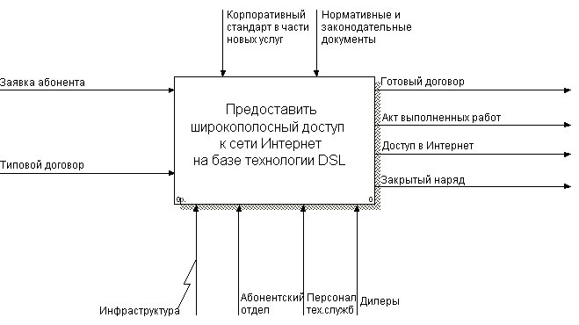
Рисунок 2. Контекстная диаграмма бизнес-процесса по предоставлению услуги широкополосного доступа к сети Интернет
С использованием методологии IDEF0 была описана модель бизнес-процесса по предоставлению услуги широкополосного доступа к сети Интернет одним из региональных операторов связи. На рисунке 2 представлена контекстная диаграмма бизнес-процесса, а на рисунке 3 детализированная диаграмма «КАК ЕСТЬ». В качестве точки зрения выбрана точка зрения директора предприятия, позволяющая оценить моделируемый процесс в целом.
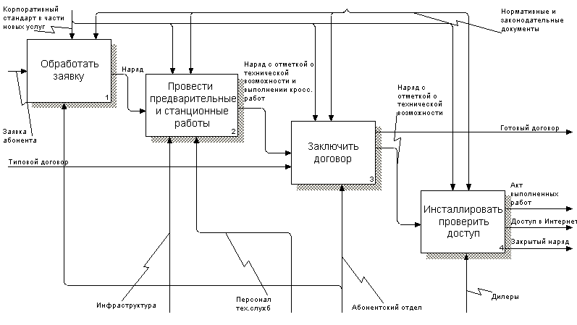
Рисунок 3. Детализированная диаграмма «КАК ЕСТЬ» бизнес-процесса по предоставлению услуги широкополосного доступа к сети Интернет
По результатам исследования функционирования вышеназванного процесса был выявлен ряд проблем:
- Дублирование и противоречивость данных.
- Ошибки при ручном вводе.
- Отсутствие возможности быстрого поиска по различным параметрам определенного объекта.
- Длительное время подключения абонента к услуге.
- Утеря информации о заявках на подключение (более 10 процентов).
- Получение недостоверных статистических данных.
- Большое число фиктивных абонентов, которым была забронирована единица емкости.
- Непредусмотренные накладные расходы, перестановки оборудования, закупки дополнительного оборудования на тех этапах, когда в этом отсутствовала необходимость.
- Отсутствие непрерывного контроля за состоянием наряда с момента его оформления до момента закрытия
По результатам проведенных исследований существующей предметной области был сделан вывод о неэффективности использования имеющейся технологии учета нарядов и о необходимости модернизации как непосредственно алгоритмов взаимодействия отделов предприятия, так и автоматизированных систем, использующихся в данных процессах.
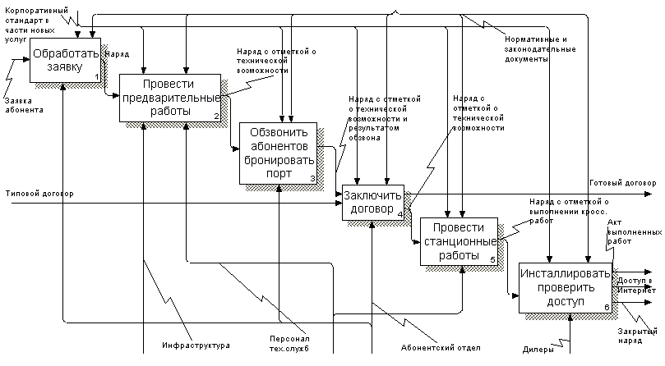
Рисунок 4. Детализированная диаграмма «КАК ДОЛЖНО БЫТЬ» бизнес-процесса по предоставлению услуги широкополосного доступа к сети Интернет
С целью повышения эффективности производимых работ по подключению абонентов телекоммуникационной компании к услуге широкополосного доступа к сети Интернет было предложено провести реинжиниринг существующих бизнес-процессов. На рисунке 4 приведена детализированная диаграмма «КАК ДОЛЖНО БЫТЬ».
Основой предлагаемых изменений является внедрение системы электронного документооборота по предоставлению широкополосного доступа к сети Интернет. В табл. 3 приведены изменения, вошедшие в реинжиниринг бизнес-процессов:
Таблица 3.
Изменения в результате реинжиниринга
Тип изменений | Изменение | Положительный эффект
Организационные | Разделение блока предварительных и станционных работ | Сокращение числа фиктивных абонентов  Сокращение расходов компании на расширение парка оборудование в случаях отсутствия его необходимости
Организационные | Выделение блока обзвона абонентов и бронирования портов | Сокращение числа фиктивных абонентов за счет введения срока действия брони  Сокращение времени подключения пользователя к услуге за счет информирования пользователя о возможности подключения и бронирования порта отделом по работе с абонентами без передачи наряда техническим службам
Технические | Автоматизация документооборота | Повышение достоверности данных  Устранение причин утери нарядов  Сокращение времени выполнения процесса  Повышение эффективности поиска информации  Обеспечение непрерывного контроля за ходом выполнения процесса, выявление звеньев, нарушающих процесс
Технические | Автоматическая выгрузка статистической информации | Повышение оперативности и достоверности данных
Технические | Учет оборудования xDSL | Устранение неоднозначности контролируемых показателей
Методические | Внедрение стандарта бизнес-процесса | Строгая регламентация деятельности персонала, участвующего в бизнес-процессе
В результате реинжиниринга был разработан алгоритм представления услуг широкополосного доступа в Интернет, принятый исследуемой телекоммуникационной компанией в качестве стандарта бизнес-процесса.
В третьей главе рассматриваются вопросы программно-технической реализации системы электронного документооборота, а также алгоритмические вопросы ее функционирования.
Каждое подключение абонента к сети Интернет по широкополосным каналам связи характеризуется следующими параметрами:
-Сведения о заявке на подключение.
-Сведения об абоненте.
-Сведения о контракте, заключенном между абонентом и телекоммуникационной компании.
-Сведения о единице станционной емкости соответствующего оборудовании, выделенной абоненту телекоммуникационной компанией.
-Сведения о действиях, выполняемых подразделениями телекоммуникационной компании в ходе предоставления абонентом услуги.
Для автоматизации процесса подключения абонентов к сети Интернет по широкополосным каналам связи была построена обобщенная инфологическая модель, основанная на базе функциональной модели улучшенного бизнес-процесса.
Сonn = {connd_{i}, pid_{i} ∈ P, auid_{i} ∈ U’, tel_{i} ∈ T, tv_{i}, tvd_{i}, ats_{i} ∈ Ats, cw_{i} ∈ CW, crd_{i}, tech_{i} ∈ Tech, tw_{i} ∈ U’’, c_{i} ∈ C, ag_{i} ∈ Ag, tagd_{i}, tau_{i} ∈ U’, fad_{i}, clu_{i} ∈ U’, mn_{i} ∈ Mn, disd_{i}, vip_{i}, reft_{i} ∈ Reft, connats _{i} ∈ Ats, vpn_{i}} | (1)
, где
i – номер заявки на подключения к услуге, где i ∈ N.
сonnd_{i} – дата регистрации заявки.
pid_{i} – номер единицы станционной емкости (порта) оборудования на стороне телекоммуникационной компании.
auid_{i} – идентификатор сотрудника, зарегистрировавшего заявку абонента, входящий в множество идентификаторов сотрудников отдела по работе с абонентами U’, где U’ ∈ U, U – множество идентификаторов всех сотрудников компании.
tel_{i} – номер телефона или выделенной линии, по которому подключается услуга.
tv_{i} – идентификатор проверки технической возможности (не проверена, в наличии, отсутствует), tv_{i} ∈ {0,1}.
tvd_{i} – дата проверки технической возможности, где tvd_{i} ≥ сonnd_{i}.
ats_{i} – идентификатор узла доступа, на котором расположено оборудование.
tech_{i} – идентификатор технологии подключения (ADSL, SHDSL, SDSL, пр.).
tw_{i} – идентификатор сотрудника, ответственного за проверку технической возможности и относящегося к множеству идентификаторов технического персонала компании U’’ , где U’’ ∈ U.
c_{i} – номер контракта, заключенного с абонентом.
cw_{i} – идентификатор сотрудника узла доступа, проводившего работы по соединению оборудования сети передачи данных и телефонной сети общего пользования (кроссировочные работы).
crd_{i} – дата проведения кроссировочных работ, где crd_{i} ≥ tvd_{i}.
ag_{i} – идентификатор агента, ответственного за проведение настроечных и проверочных работ на стороне абонента.
tagd_{i} – дата передачи заявки агенту, где tagd_{i} ≥ tvd_{i}.
tau_{i} – идентификатор сотрудника, передавшего заявку агенту.
fagd_{i} – дата возврата заявки агентом, где fagd_{i} ≥ tagd_{i}.
clu_{i} – идентификатор сотрудника отдела по работе с абонентами, закрывшего заявку на подключение.
mn_{i} – идентификатор абонентского оборудования.
disd_{i} – дата приостановки оказания услуги пользователю, где disd_{i} ≥ fagd_{i}.
reft_{i} – идентификатор причины приостановки услуги пользователю.
vip_{i} – идентификатор важности подключения где vip_{i} ∈ {0,1}.
vpn_{i} – идентификатор типа подключения (подключение к Интернет, подключение к корпоративной сети), где vpn_{i} ∈ {0,1}.
В свою очередь, контракт на оказание услуг абоненту характеризуется абонентом, заключившим его, датой заключения (contd) и идентификатором сотрудника компании, который его зарегистрировал (conu):
C = {contd_{c}, conu_{c} ∈ U’, ab_{c} ∈ Ab}, где с ∈ N.
Абонент в свою очередь характеризуется именем и типом (юридическое лицо, физическое лицо):
Ab = {abn_{ab}, abt_{ab}}, где abt_{ab} ∈ {0,1}, ab ∈ N.
Сотрудники телекоммуникационной компании, входящие в множество U, характеризуются фамилией, именем, отчеством, идентификатором отдела, индивидуальной учетной записью и паролем.
$U=\sum_{i=1}^{\text{Dep}}{U_{i}}$, где
U_{i} = { un_{j}, usn_{j}, ufn_{j}, ul_{j}, up_{j}, udep_{j} ∈ Dep_{i} }, где i ∈ N, j ∈ N.
$\text{Dep}=\sum_{i=1}^{n}{{\text{Dep}}_{i}}$, а n - количество отделов компании, n ∈ N.
Агенты телекоммуникационной компании, входящие в множество Ag, характеризуются фамилией, именем, отчеством.
Ag = {agn_{i}, agsn_{i}, agfn_{i}}, где i ∈ N.
Сотрудники автоматических телефонных станций телекоммуникационной компании, входящие в множество Cw, характеризуются фамилией, именем, отчеством, персональным телефонным номером и АТС.
Cw = {cwn_{i}, cwsn_{i}, cwfn_{i}, cwtn_{i}, cwats_{i} ∈ Ats}, где i ∈ N, а Ats – множество АТС (узлов доступа), каждая из которых характеризуется наименованием и адресом:
Ats = {atsn_{i}, atsad_{i}}, где i ∈ N.
Единица станционной емкости (порт) входит во множество P, характеризуется номером платы оборудования(pc), порядковым номером на плате (pcn), типом (pt) порта (свободный, служебный, забронированный, абонентский, технологический, поврежденный), датой перехода порта в новое состояние(pdat), данными о подключении к АТС (pcross_{i}, pcross2, pcross3, pcross4).
P = {pcar_{i} ∈ Car, pcn_{i}, pt_{i} ∈ PT, pdat_{i}, pcross1_{i}, pcross2_{i}, pcross3_{i}, pcross4_{i}}, где i∈N.
PT = {pt_{i}} – множество вариантов состояний порта , где i ∈ N, причем:
$${\text{pt}}_{i}=\left\{\begin{matrix}0, \text{если} \text{порт} \text{свободен} \\ 1,в \text{противном} \text{случае}\end{matrix}\right.$$
Car = {cfr_{i} ∈ FR, ninds_{i}, nump_{i}, ctch_{i} ∈ TH, cds_{i} ∈ DS} - множество плат оборудования, характеризующихся рамкой подключения к АТС(cfr), порядковым номером платы в концентраторе абонентского доступа(ninds), числом монтированных портов(nump), типом технологии (cth) и концентратором, в состав которого входит данная плата, где i ∈ N
FR = {fr_{i}}, где i ∈ N – множество рамок подключения к АТС,
TH = {tch_{i}}, где i ∈ N – множество технологий,
Каждый из концентраторов абонентского доступа входит в множество DS, характеризующееся наименованием (dsn), типом (dst) и узлом размещения (dsats).
DS = {dst_{i} ∈ DST, dsn_{i}, dsats_{i} ∈ Ats}, где i ∈ N
DST = {dstyp_{i}, dsmaxc_{i}}, где i ∈ N -множество типов концентраторов абонентского доступа, характеризующихся наименованием (dstyp) и максимально допустимым числом монтируемых плат (dsmax).
Подмножество заявок, составляющих лист обзвона (LOC ⊂ Сonn) для информирования потенциальных абонентов компании о наличии технической возможности подключения формируется согласно следующим правилам:
$∀$conn_{i} ∈ Conn, где:
tv_{i} = 1,
Σ frp_{j} > 0, где
frp_{j} ∈ FRP, а FRP ⊂ P. FRP - множество портов, возможных для подключения абонента, формирующееся при условиях нахождения порта в свободном состоянии на том узле доступа, к которому относится поданная новая заявка:
$∀$p_{j} ∈ P, где:
pt_{j} = 0,
pcar_{j} ∈ Car,
cds_{j} ∈ DS,
dsats_{j} = connats_{i}
Бронирование порта осуществляется после получения от абонента согласия на подключение к услуге на срок 5 дней, что позволяет избежать большого числа бронированных портов, а следовательно, и отказов потенциальным абонентам в подключении по причине отсутствия в наличии свободной емкости. Так, заявка находится в множестве бронированных (RPC C Conn) при выполнении условий:
$∀$conn_{i} ∈ Conn, где
tv_{i} = 1,
pid_{i} != 0,
today <= pdat_{i} + 5, где p_{i} ∈ P, а today равна текущей дате.
Дооборудование концентраторов абонентского доступа новыми платами на узлах доступа сопровождается проверкой на наличие в них свободного места. Так новые платы могут быть добавлены в ds_{i} при условии:
dsmaxc_{i} -$\sum_{j=1}{{\text{car}}_{j}}$>0, где cds_{j} ∈ DS_{i}
Ведение информации о заявках и оборудовании в неструктурированных электронных таблицах в XLS-формате привели к тому, что существовало одно отношение, в котором содержалось большое число атрибутов. Исходное отношение содержало избыточное дублирование данных, которое являлось причиной аномалий при поиске и редактировании. Для исключения избыточности в данном отношении была проведена нормализация отношения. Приведение отношения к третьей нормальной форме, в которой все неключевые атрибуты отношения взаимно независимы и полностью зависят от первичного ключа, позволило избавиться от избыточного дублирования информации и утверждать, что полученная концептуальная модель базы данных является реляционной. Ввод ключевых полей в таблицы позволил обеспечить уникальность значений в записях таблицы по ключу, ускорить обработку записей таблицы, а также выполнить автоматическую сортировку записей по значениям в ключевых полях. Целостность сущностей обеспечивается тем, что любой кортеж отношений отличим от любого другого кортежа этого отношения. Целостность ссылок обеспечивается за счет того, что для каждого значения внешнего ключа родительской таблицы существует строка в дочерней таблице с таким же значением первичного ключа.
Концептуальная модель базы данных системы электронного документооборота по предоставлению широкополосного доступа к сети Интернет представлена на рисунке 5.
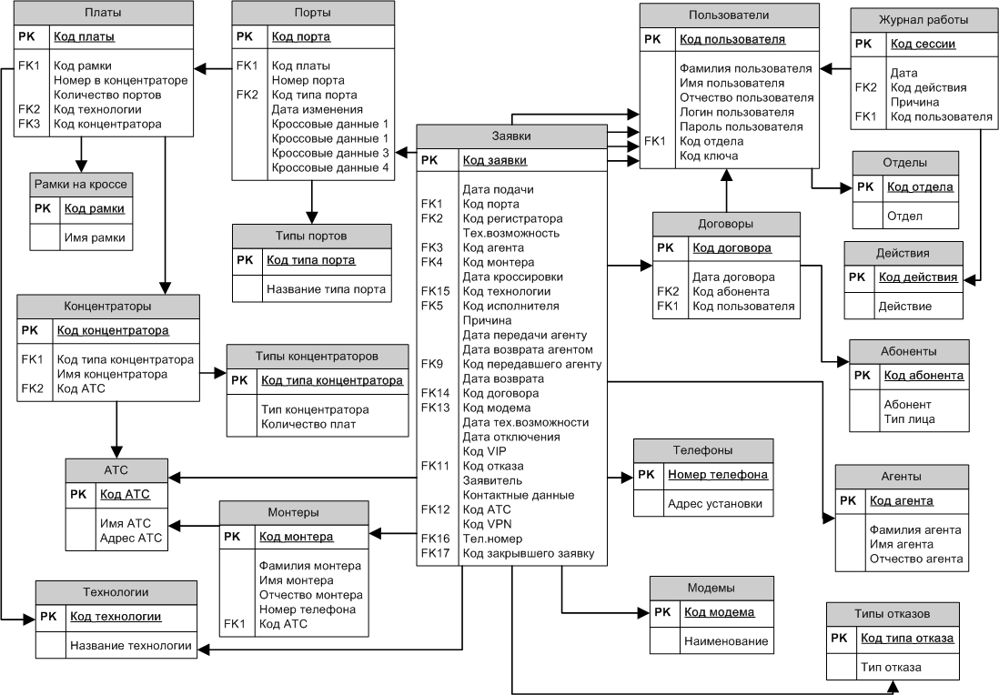
Рисунок 5. Концептуальная модель базы данных
Разработанная система электронного документооборота является сетевым многопользовательским интранет-приложением с архитектурой «клиент-сервер» и является одной из автоматизированных подсистем телекоммуникационной компании, взаимодействующих между собой информационными потоками (рисунок 6).
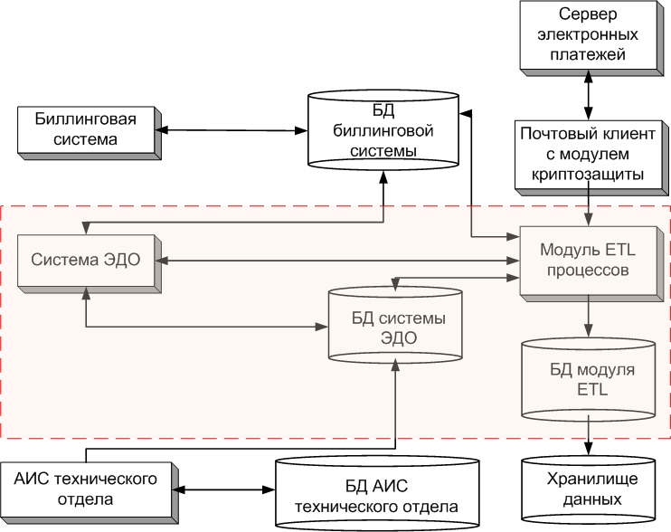
Рисунок 6. Схема взаимодействия автоматизированных подсистем телекоммуникационной компании
Для автоматизации регулярного оперативного сбора статистических данных о результатах выполнения бизнес-процесса по предоставлению услуги широкополосного доступа к сети Интернет в диссертационной работе предложен алгоритм выгрузки данных в хранилище данных предприятия в соответствии с принципами метода ETL.
Приложения ETL извлекают информацию из исходной базы данных регистрирующей системы, преобразуют ее в формат, поддерживаемый базой данных аналитической системы или хранилищ данных, а затем загружают в нее преобразованную информацию. Модель ETL-процесса, извлекающего данные из системы электронного документооборота по предоставлению услуг широкополосного доступа к сети Интернет, в соответствии с определенными условиями, задаваемыми аналитической системой компании, предназначенные для импорта в хранилище данных, представлен на рисунке 8.
Результаты маркетинговых исследований, проводимых телекоммуникационными компаниями, показали, что наиболее удобным для абонентов является оплата услуг широкополосного доступа к сети Интернет посредством электронных платежных систем.
Рисунок 7. Распространенность различных видов электронных платежных инструментов среди пользователей сети Интернет
Использование электронных систем оплаты позволяет предприятиям повысить эффективность своего бизнеса и конкурентоспособность, расширить дилерскую сеть реализации товаров и услуг, обеспечить своим клиентам широкий выбор вариантов платежа, мгновенно получать информацию о совершенных платежах и вести их автоматизированный учет. В работе проведен анализ рынка электронных платежных систем и предложено использовать системы «электронной наличности», как наиболее гибкий и распространенный среди пользователей сети Интернет платежный инструмент (рисунок 7).
Автором разработана модель процесса импорта данных о совершенной платежной транзакции в биллинговую систему предприятия с использованием ETL-процесса (рисунок 9).
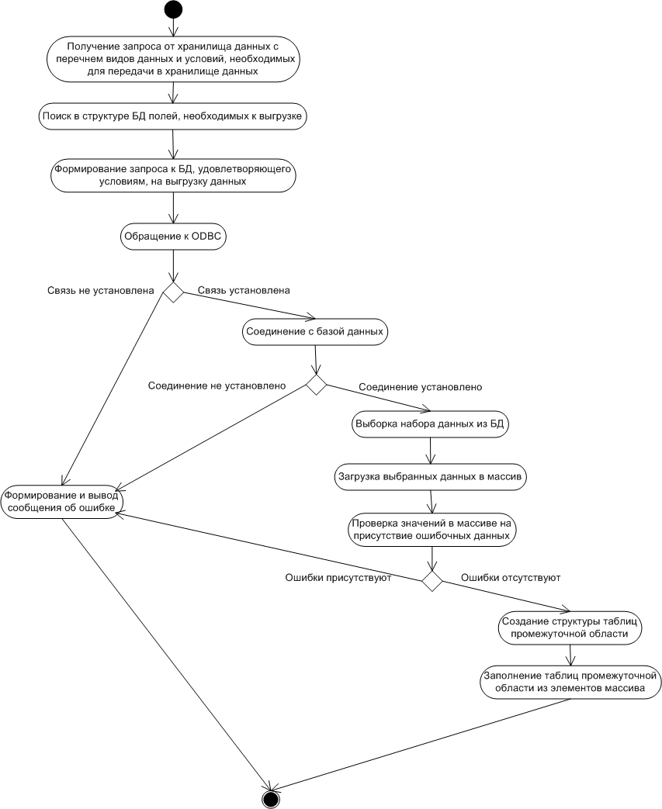

Рисунок 8. Диаграмма деятельности в нотации UML, описывающая модель импорта данных из системы электронного документооборота в темпоральное хранилище данных предприятия
Отличительной особенностью предлагаемого алгоритма является использование сертифицированных средств криптографической защиты как со стороны сервера платежной системы, так и со стороны модуля – осуществляющего прием сообщений на стороне телекоммуникационной компании, а также наличие дополнительных проверок за счет взаимодействия с системой электронного документооборота.
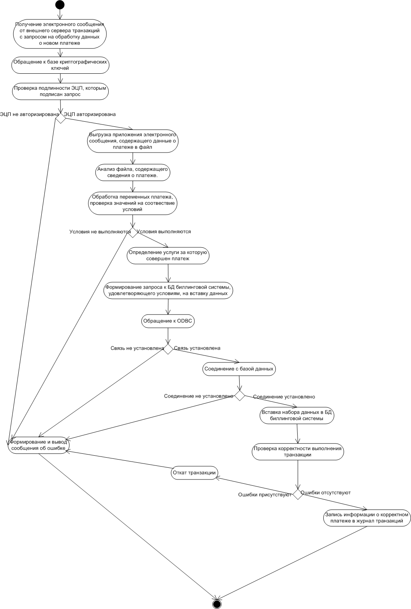
Рисунок 9. Диаграмма деятельности в нотации UML, описывающая модель процесса импорта данных о совершенном платеже в биллинговую систему
В четвёртой главе рассмотрены вопросы разработки программного обеспечения системы электронного документооборота на основе модели бизнес процессов по предоставлению телекоммуникационными компаниями услуги широкополосного доступа к сети Интернет. На рисунке 10 представлена диаграмма развертывания системы электронного документооборота.
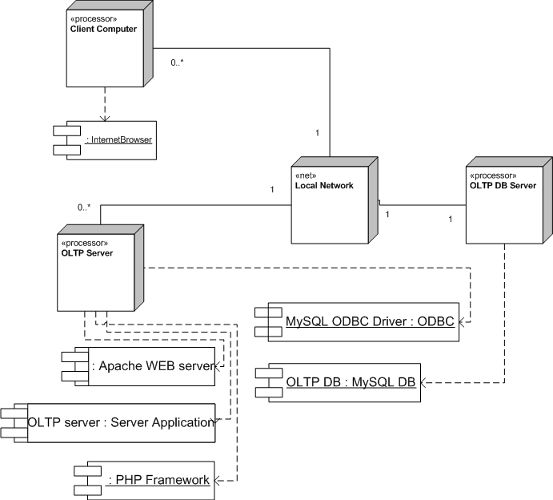
Рисунок 10. Диаграмма развертывания системы электронного документооборота
В диссертационной работе приводится результат анализа эффективности проведенного реинжиниринга. Проведем оценку бизнес-процесса по предоставлению услуги доступа к сети Интернет по широкополосным каналам связи с помощью метода ABC (Activity-based cost – Учет затрат по видам деятельности).
Бизнес-процесс (BP) по предоставлению широкополосного доступа к сети Интернет включает следующие работы (W_{i}):
- Обработка заявок (W₁);
- Проверка наличия технической возможности подключения (W₂);
- Бронирование станционной емкости (W₃);
- Проведение кроссировочных работ (W₄);
- Обзвон абонентов (W₅);
- Заключение договора (W₆);
- Инсталляция и проверка доступа (W₇).
Таким образом, математически бизнес-процесс в стоимостном выражении можно представить как сумму нескольких работ:
$$\text{BP}=\sum_{i=1}^{n}{W_{i}},n=7$$ | (2)
Каждая из работ W_{i} включает в себя несколько функций, в рамках данного бизнес-процесса, которые характеризуются затратами компании на их осуществление (COST_{j}) и средней длительностью выполнения (t_{j}):
$$W_{i}=\sum_{j=1}^{m}{{\text{COST}}_{j}∗t_{j}},m∈N$$ | (3)
Учитывая тот факт, что после проведения реинжиниринга набор функций в рамках некоторых работ изменился, представим каждую работу, после проведения реинжиниринга W`_{i} как сумму:
$$W^{'_{i}}=\sum_{j=1}^{k}{{\text{COST}}^{'_{j}}∗t'_{j}},k∈N$$ | (4)
Таким образом, математически бизнес-процесс после проведения реинжиниринга можно представить как сумму нескольких работ:
$${\text{BP}}^{'}=\sum_{i=1}^{n}{W^{'_{i}}},n=7$$ | (5)
Учитывая то, что все функции внутри бизнес-процесса можно разделить на те, которые предполагают использование компьютерной техники и те, которые обходятся без ее использования, будем считать, что стоимость работ с применением ЭВМ – COSTIT и COSTIT`, без применения – COST и COST`. Таким образом, получим следующие формулы:
$$W_{i}=\sum_{j=1}^{m}{{\text{COST}}_{j}∗t_{j}}+\sum_{k=1}^{l}{{\text{COSTIT}}_{k}∗t_{k}},\text{где}:m,l∈N$$ | (6)
$$W^{'_{i}}=\sum_{j=1}^{h}{{\text{COST}}^{'_{j}}∗t'_{j}}+\sum_{k=1}^{g}{{\text{COSTIT}}^{'_{k}}∗t'_{k}},\text{где}:h,g∈N$$ | (7)
В свою очередь, стоимость выполнения функций, не требующих применения вычислительной техники определяется как размер минутной (для упрощения расчетов и приведения данных к одинаковым величинам) тарифной ставки сотрудника(TS), ее выполняющего, а стоимость выполнения функции, использующей вычислительную технику, как сумма минутной тарифной ставки (TS), величины амортизационных отчислений(AD) в минуту и размера прочих отчислений(OD) в минуту. Таким образом, получаем:
$$W_{i}=\sum_{j=1}^{m}{{\text{TS}}_{j}∗t_{j}}+\sum_{k=1}^{l}{({\text{TS}}_{k}+{\text{OD}}_{k}+{\text{AD}}_{k})∗t_{k}},\text{где}:m,l∈N$$ | (8)
$$W^{'_{i}}=\sum_{j=1}^{h}{{\text{TS}}^{'_{j}}∗t'_{j}}+\sum_{k=1}^{g}{({\text{TS}}^{'_{k}}+{\text{OD}}^{'_{k}}+{\text{AD}}^{'_{k}})∗t'_{k}},\text{где}:h,g∈N$$ | (9)
Для получения стоимостной оценки проведенного реинжиниринга применим следующую формулу:
$$E=\frac{\text{BP}−{\text{BP}}^{'}}{\text{BP}}∗\text{100}\text{\%}$$ | (10)
Для численной оценки стоимости выполнения бизнес-процесса до и после приведения реинжиниринга воспользуемся данными, предоставленными службой организации продаж регионального филиала ОАО «ЮТК» «Связьинформ» Астраханской области. Так амортизационные отчисления в минуту за эксплуатацию персонального компьютера составляют 0,01 рубль, размер прочих производственных расходов в минуту составляет 0,001 рубля.
На основании данных о средних тарифных сетках в телекоммуникационных компаниях получим, что трудозатраты на выполнение бизнес-процесса до реинжиниринга составляет в среднем 104,3 минуты, а после составляет 56,9 минут, что в 1,83 раза меньше. Учитывая, что передача нарядов на выяснение технической возможности в технический отдел и обратно осуществлялась до проведения реинжиниринга дважды в день, то для получения длительности выполнения бизнес-процесса первоначально следует увеличить его время выполнения на 240 минут, таким образом, выигрыш во времени после реинжиниринга составит около 6 раз.
Стоимость выполнения бизнес-процесса до реинжиниринга составляет 60,93 рубля, а после его проведения – 32,92 рубля, что эффективней на 46 процентов.

Основные выводы и результаты
В результате диссертационного исследования получены следующие основные результаты:
- Проведен реинжиниринг, разработана модель бизнес-процесса и внедрен стандарт исполнения бизнес-процесса, позволяющие сократить время подключения абонента к услуге в 6 раз, повысить контролируемость выполнения процесса за счет регламентации деятельности сотрудников и ввода отчетных сроков, сократить число фиктивных абонентов за счет перераспределения некоторых видов работ, устранить причины утери информации о заявках на подключение к услуге.
- Разработана инфологическая модель заявки на подключение к услуге широкополосного доступа к сети Интернет, характеризующаяся учетом полного цикла документооборота внутри бизнес-процесса, которая позволяет алгоритмизировать процесс документооборота, осуществить автоматическое распределение станционной емкости между потенциальными абонентами.
- На основе инфологических моделей заявки и распределения оборудования, а также после проведения нормализации существующих таблиц учета оборудования и абонентов построена концептуальная модель базы данных, отличающаяся от существующей реляционностью, целостностью ссылок и сущностей и устранением избыточности дублирования информации, позволяющая ускорить поиск и обработку записей.
- Разработаны алгоритмы: взаимодействия биллинговой системы компании и системы электронного документооборота с системой электронных платежей, позволяющий автоматизировать процесс получения информации о произведенных транзакциях оплаты абонентами услуг компании, отличающийся наличием дополнительных проверок за счет взаимодействия с системой электронного документооборота, что повышает достоверность импортируемой информации о транзакциях и алгоритм выборки и выгрузки данных в ETL-процессе с учетом передаваемых хранилищем данных условий, позволяющий решить практические вопросы функционирования хранилища данных компании, автоматизировать процесс сбора статистической отчетности и повысить достоверность данных.
- Проведена оценка бизнес-процесса по предоставлению услуги доступа к сети Интернет по широкополосным каналам связи с помощью метода ABC.

Список работ опубликованных по теме диссертации
- Мирошников, Г.Г. Применение систем электронных платежей по сети Интернет для оплаты услуг операторов связи / Г.Г. Мирошников // IX Санкт-Петербургская международная конференция «Региональная информатика -2004 (РИ-2004)»: Материалы конференции / Санкт-Петербургское Общество информатики, вычислительной техники, систем связи и управления (СПОИСУ). – СПб, 2004. - С. 110.
- Мирошников, Г.Г. Организация внутреннего контроля в автоматизированных системах электронного документооборота в телекоммуникационных компаниях / Г.Г. Мирошников // Проблемы стратегии регионального развития: Материалы всероссийской научной конференции / Першина. – Тамбов, 2006. - С. 72-76.
- Мирошников, Г.Г. Реинжиниринг бизнес процессов по предоставлению абонентам региональных телекоммуникационных компаний широкополосного доступа к сети Интернет / Г.Г. Мирошников // Инфокоммуникационные технологии в науке, производстве и образовании: Материалы международной научно-технической конференции / Северо-Кавказский государственный технический университет. - Ставрополь, 2006, Ч.1. - С. 166-167.
- Мирошников, Г.Г. Концептуальная модель базы данных автоматизированной системы электронного документооборота по организации подключения пользователей к сети Интернет по технологиям XDSL / Г.Г. Мирошников // «Информационные технологии в науке, образовании и производстве» (ИТНОП). Материалы международной научно-технической конференции / ОрелГТУ. - Орел, 2006, Т.4. – С. 131-134.
- Мирошников, Г.Г. Особенности проведения реинжиниринга бизнес-процессов в телекоммуникационных компаниях / Г.Г. Мирошников // Фундаментальные исследования в технических университетах.: Материалы Х Всероссийской конференции по проблемам науки и высшей школы / Изд-во Политехн. ун-та. - Санкт-Петербург, 2006. - С. 405.
- Мирошников, Г.Г. Проведение реинжиниринга бизнес-процессов по предоставлению услуги широкополосного доступа к сети Интернет в телекоммуникационных компаниях / Г.Г. Мирошников // Южно-Российский вестник геологии, географии и глобальной энергии. – 2006. - № 7(20). – С. 129-135. – ISSN: 1818-5169.
- Мирошников, Г.Г. Методы улучшения комплекса бизнес-процессов по предоставлению, учету и анализу услуг широкополосного доступа в Интернет в телекоммуникационных компаниях. / Г.Г. Мирошников // Инженерное образование. Наука в образовании: электронное научное издание №ГОС. РЕГИСТРАЦИИ 0420600025, Москва: МГТУ им. Н.Э. Баумана, 2006, №8, регистрационный номер статьи 0420600025\0027.
- Мирошников, Г.Г. Принципы организации взаимодействия регистрирующих систем с хранилищем данных (на примере телекоммуникационной компании) / Г.Г. Мирошников, Д.В. Спандерашвили // Инженерное образование. Наука в образовании: электронное научное издание №ГОС. РЕГИСТРАЦИИ 0420600025, Москва: МГТУ им. Н.Э. Баумана, 2006, №8, регистрационный номер статьи 0420600025\0025.
- Мирошников, Г.Г. «Система электронного документооборота по представлению услуг широкополосного доступа в Интернет» / Г.Г. Мирошников, И.Ю. Петрова // Свидетельство об официальной регистрации программы для ЭВМ №2006611988.

